Kültür Elçileri Çocuklar

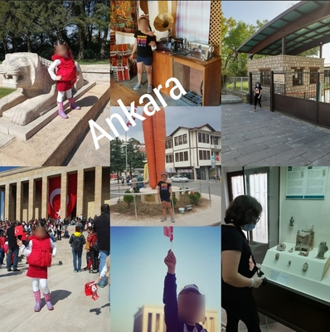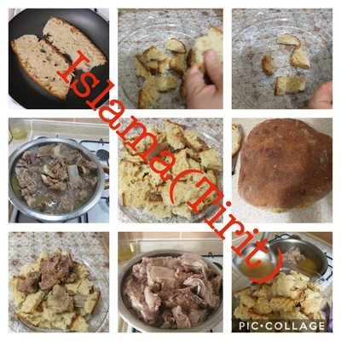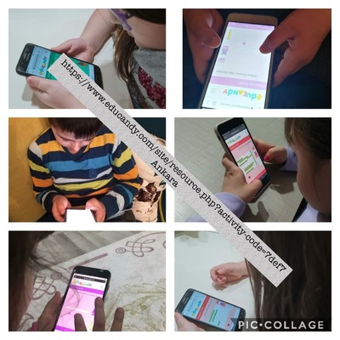

Proje kuruculuğunu okulumuz öğretmenlerinden İlkay ÖZDEMİR ve Şirinevler Mehmet Şen İlkokulu Öğretmeni Kevser KILIÇ'ın yaptığı; Arnavutluk (4), Azerbaycan (4), Moldova (1), Polonya (1), Romanya (1) ve Türkiye (9)'den toplam 20 öğretmenden oluşan "Kültür Elçileri Çocuklar" adlı eTwinning projesine okulumuz 1/C Sınıfı Öğretmeni İlkay ÖZDEMİR ve İngilizce Öğretmeni Bahar BEŞTEPE ile öğrencilerimiz katılmışlardır.
Bu proje ile ;geleceğimiz olan çocuklarımıza, önce kendi kültürlerini anlamak ve başka kültürleri tanıtmak amaçlanmıştır. Projemizde öğrenciler; deyim, atasözü, masal, şarkı, yöresel yemek, yöresel kıyafet ve çocuk oyunları ile işbirliği yaptığımız ülkelerdeki arkadaşlarına kültürümüzü tanıtırken, aynı zamanda onların kültürlerini de tanıma fırsatı bulmaları amaçlanmıştır. Bu proje okulumuz adına yapılan ilk eTwinning projesidir.

